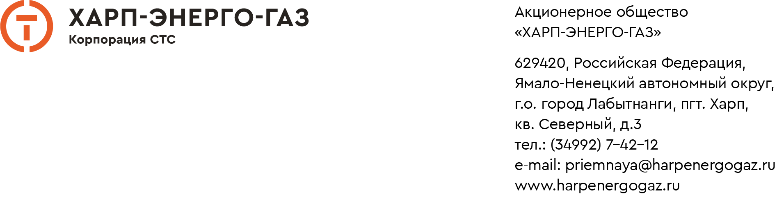

п.п. а) п.45 Стандарта
цена на электрическую энергию, дифференцированную в зависимости от условий, определенных законодательством Российской Федерации. При этом отдельно раскрывается цена закупки электрической энергии, стоимость услуг по ее передаче, а также стоимость иных услуг, оказание которых является неотъемлемой частью поставки электрической энергии потребителю
____________________________________________________________________________

N п/п | Показатель (группы потребителей с разбивкой тарифа по ставкам и дифференциацией по зонам суток) | Единица измерения | I полугодие |  |  |  | II полугодие
N п/п |  | Единица измерения | Цена (тариф) |  |  |  | Цена (тариф)
N п/п |  | Единица измерения | ВН | СН-I | СН-II | НН | ВН | СН-I | СН-II | НН
1 | 2 | 3 | 4 | 5 | 6 | 7 | 8 | 9 | 10 | 11
1. | Экономически обоснованные тарифы на электрическую энергию (мощность) для потребителей, не относящихся к населению и приравненным к нему категориям потребителей
1.1. | Одноставочный тариф | руб./кВт·ч |  |  | 16,28 | 16,28 |  |  | 16,28 | 16,28
1.2. | Одноставочные тарифы, дифференцированные по трем зонам суток
1.2.1. | - ночная зона | руб./кВт·ч |  |  | 9,17 | 9,17 |  |  | 9,17 | 9,17
1.2.2. | - полупиковая зона | руб./кВт·ч |  |  | 16,28 | 16,28 |  |  | 16,28 | 16,28
1.2.3. | - пиковая зона | руб./кВт·ч |  |  | 19,47 | 19,47 |  |  | 19,47 | 19,47
1.3. | Одноставочные тарифы, дифференцированные по двум зонам суток
1.3.1. | - ночная зона | руб./кВт·ч |  |  | 9,17 | 9,17 |  |  | 9,17 | 9,17
1.3.2. | - дневная зона (пиковая и полупиковая) | руб./кВт·ч |  |  | 18,40 | 18,40 |  |  | 18,40 | 18,40

Приказ Департамента тарифной политики, энергетики и жилищно-коммунального комплекса ЯНАО от 18.12.2025 N 315-т "Об установлении цен (тарифов) на электрическую энергию (мощность), поставляемую акционерным обществом "Харп-Энерго-Газ" покупателям поселка городского типа Харп муниципального округа Приуральский район Ямало-Ненецкого автономного округа на розничных рынках, расположенных на территориях, технологически не связанных с Единой энергетической системой России и технологически изолированными территориальными электроэнергетическими системами, за исключением населения и (или) приравненных к нему категорий потребителей, на 2026 год".
АО «Харп-Энерго-Газ» не осуществляет покупку электрической энергии (мощности) на розничном рынке электрической энергии.
В соответствии с абзацем 3 пункта 3 статьи 23.1. Федерального закона от 26.03.2003 № 35-ФЗ «Об электроэнергетике» для Общества утверждаются цены (тарифы) на электрическую энергию (мощность), поставляемую покупателям на розничных рынках. Указанные цены (тарифы) включают в себя расходы на производство электрической энергии, услуги по передаче электрической энергии, сбытовую деятельность.

